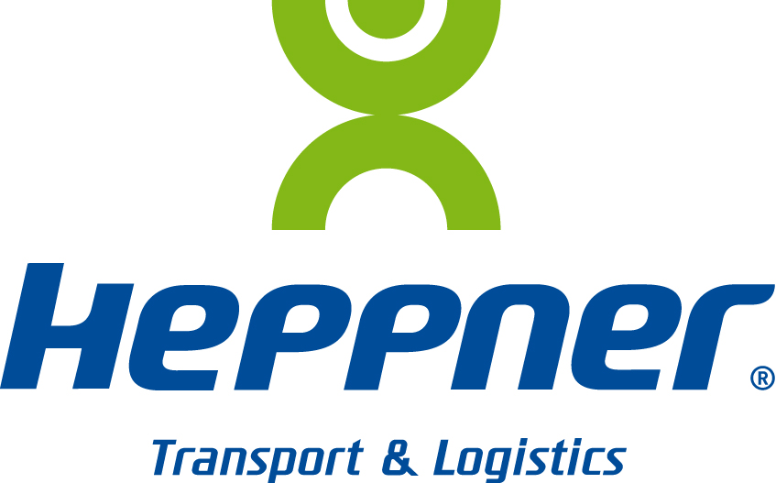

Noisy-le-Sec, le 31 mars 2015

Heppner habilité pour la sûreté du fret aérien

Heppner a renouvelé pour 5 ans son agrément d’agent habilité pour la sûreté du fret aérien. Attribué aux 10 agences overseas du groupe, ce statut européen atteste que les mesures de sûreté d’Heppner sont conformes à la réglementation et à ses récentes évolutions. Si cet agrément n’est pas une obligation légale, il offre de sérieux atouts, comme celui de soumettre les marchandises à un processus de sûreté considérablement simplifié. Un avantage renforcé quand l’opérateur de transport est également certifié OEA (Opérateur Économique Agréé), comme Heppner.

